*Федеральное государственное бюджетное образовательное учреждение* *высшего образования*

|  |  |
| --- | --- |
|  | ***«Московский государственный технический университет  имени Н.Э. Баумана»***  ***(национальный исследовательский университет)***  ***(МГТУ им. Н.Э. Баумана)*** |

ФАКУЛЬТЕТ ____ИНФОРМАТИКА И СИСТЕМЫ УПРАВЛЕНИЯ________

КАФЕДРА ______Компьютерные Системы и сети (ИУ6)___________

**Отчет**

**по домашней работе № 2**

**Название домашней работы: Обработка одномерных массивов. Обработка матриц. Применение множеств. Создание модулей. Процедурный тип параметров.**

Студент гр. ИУ6-12Б  **__________________ А. П. Плютто**



(Подпись, дата) (И.О. Фамилия)



Преподаватель  **__________________ О. А. Веселовская**

(Подпись, дата) (И.О. Фамилия)

Москва, 2022

***Часть 1. Обработка одномерных массивов***

Упорядочить массив вещественных чисел А(n) (n<=50) по убыванию абсолютной величины элементов, используя метод сортировки обменом.

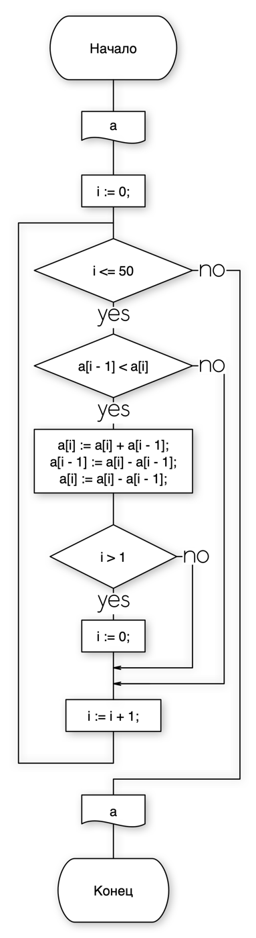

Program dz2_1;

Var a: Array [1..50] Of integer;

i: integer;

Begin

randomize;

For i := 1 To 50 Do

Begin

a[i] := random(10000);

write(a[i],' ');

End;

writeln;

i := 0;

While i <= 50 Do

Begin

If a[i - 1] < a[i] Then

Begin

a[i] := a[i] + a[i - 1];

a[i - 1] := a[i] - a[i - 1];

a[i] := a[i] - a[i - 1];

If i > 1 Then i := 0;

End;

i := i + 1;

End;

For i := 1 To 50 Do

write(a[i],' ');

End.



Вывод. Я научился сортировать и выводить массив.

***Часть 2. Обработка матриц***

Дана вещественная матрица A(n,m), n,m<=10. Преобразовать ее, переставив строки по убыванию модулей их первых элементов. Вывести на экран исходную и полученную матрицы.

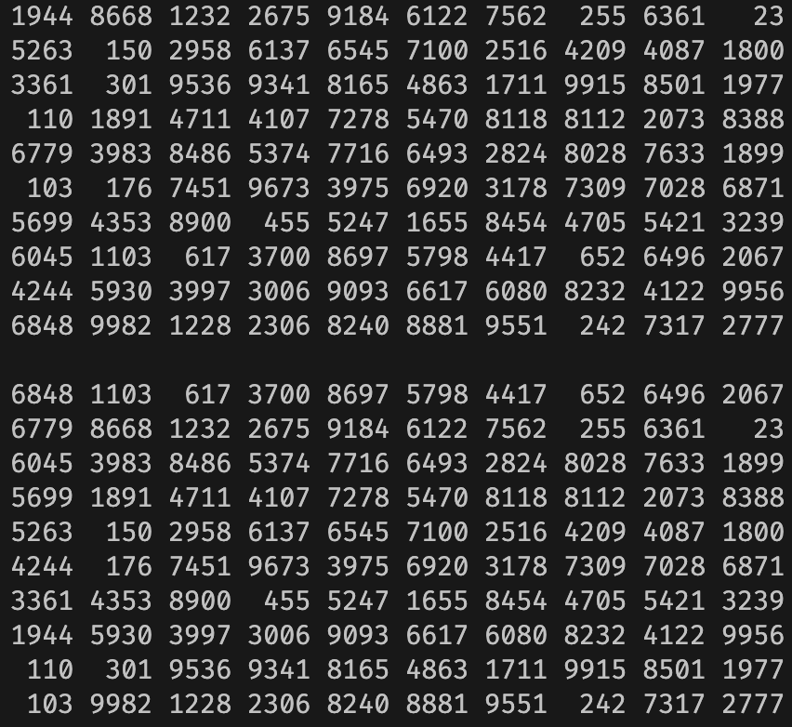

Program dz2_2;

Var a: Array [1..10,1..10] Of integer;

i, j: integer;

Begin

randomize;

For i := 1 To 10 Do

Begin

For j := 1 To 10 Do

Begin

a[i, j] := random(10000);

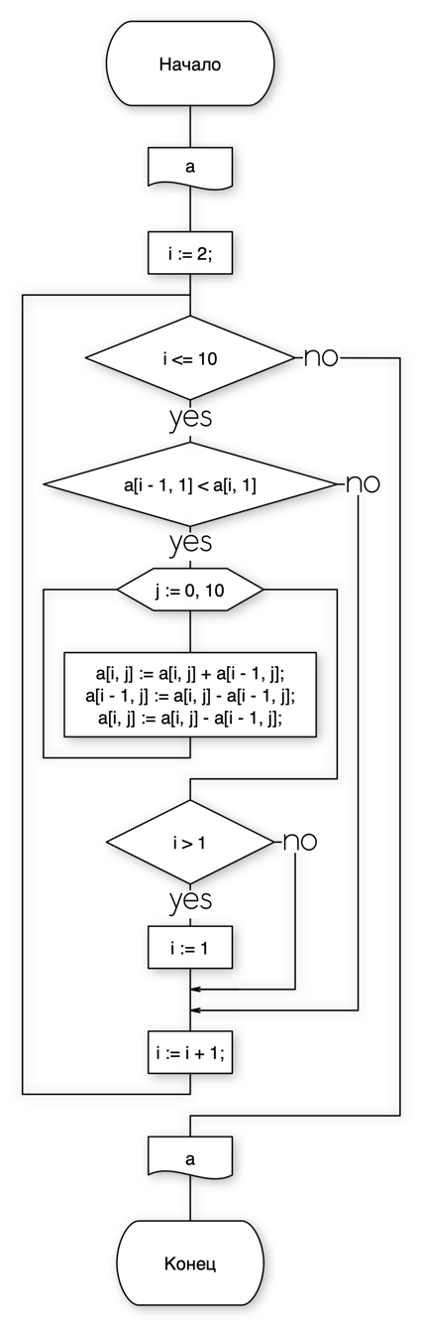 write(a[i, j]:4,' ');

End;

writeln;

End;

writeln;

i := 2;

While i <= 10 Do

Begin

If a[i - 1, 1] < a[i, 1] Then

Begin

For j := 1 To 11 Do

Begin

a[i, j] := a[i, j] + a[i - 1, j];

a[i - 1, j] := a[i, j] - a[i - 1, j];

a[i, j] := a[i, j] - a[i - 1, j];

End;

If i > 1 Then i := 1;

End;

i := i + 1;

End;

For i := 1 To 10 Do

Begin

For j := 1 To 10 Do

write(a[i, j]:4,' ');

writeln;

End;

End.

Вывод. Я научился обрабатывать, сортировать и выводить матрицы.

***Часть 3. Применение множеств***

Составить программу, используя множественный тип.

Дан текст, состоящий из букв латинского алфавита и знаков препинания. По одному разу в алфавитном порядке вывести все прописные гласные буквы, встречающиеся в этом тексте.

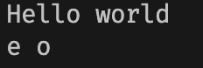

Program dz2_3;

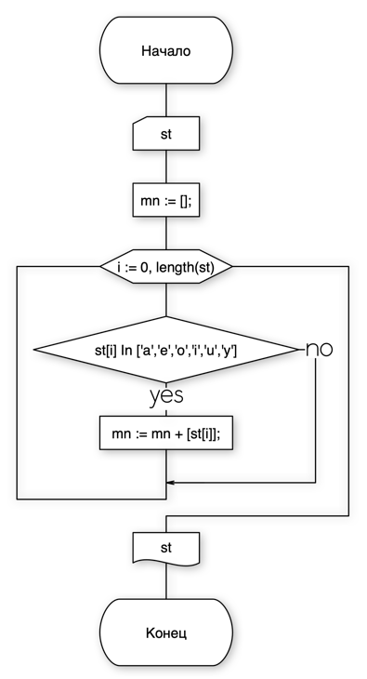

Var mn: set Of char;

st: string[40];

i: integer;

Begin

readln(st);

mn := [];

For i := 0 To length(st) Do

If st[i] In ['a','e','o','i','u','y'] Then

mn := mn + [st[i]];

For i := 0 To 255 Do

If chr(i)In mn Then

write(chr(i),' ');

writeln;

End.

Вывод. Я научился применять множества и выводить их элементы на экран.

***Часть 4. Создание модулей. Процедурный тип параметров***

Разработать модуль, содержащий указанную процедуру. Написать тестирующую программу.

Составить подпрограмму-процедуру MASSHTAB отыскания масштаба графического изображения функции f(x) на экране размером ***B*** единиц растра по формуле ***M=B/*max(** ***f(x)). B*** вводится с клавиатуры в основной программе. Функцию f(x) передать в процедуру через параметр. В основной программе использовать процедуру для отыскания масштаба функций sin(x2) и ctg(x), при 1< x<2.

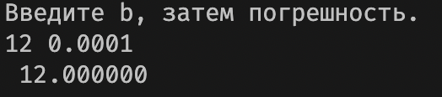

Program dz2_4;

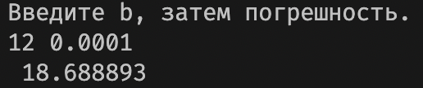

Uses Math;

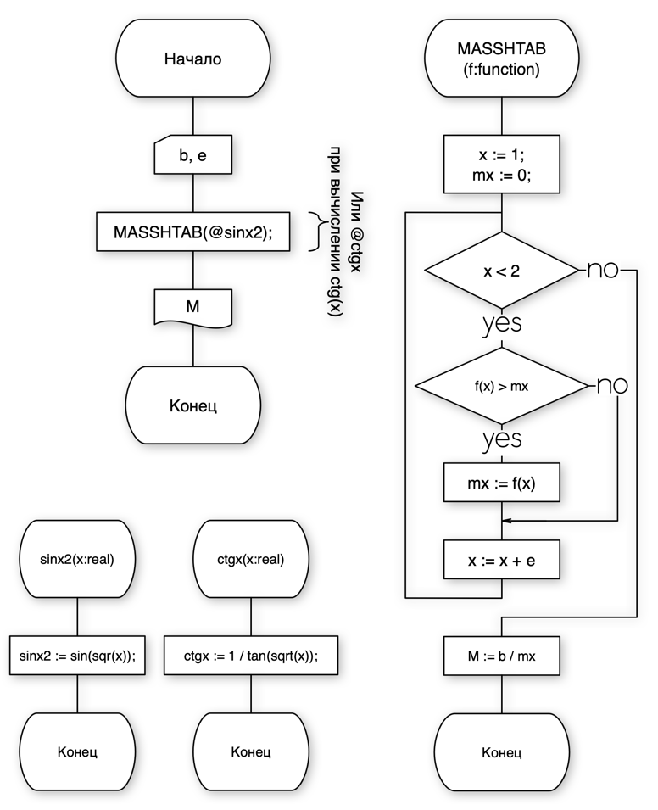

Type fx = Function (x:real): real;

*Function* sinx2(x:real): real;

Begin

sinx2 := sin(sqr(x));

End;

*Function* ctgx(x:real): real;

Begin

ctgx := 1 / tan(sqrt(x));

End;

Var M, e, b: real;

*Procedure* MASSHTAB(f:fx);

Var x, mx: real;

Begin

x := 1;

While x < 2 Do

Begin

If f(x) > mx Then mx := f(x);

x := x + e;

End;

M := b / mx;

End;

Begin

Writeln('Введите b, затем погрешность.');

read(b);

readln(e);

MASSHTAB(@ctgx);{Поменять на @ ctgx при f(x)=ctg()}

writeln(M:10:6);

End.

Вывод. Я научился создавать процедуры и функции.